2021中国两院院士增选名单：仪器仪表领域有他
来源： 仪商网
11月18日，2021年两院院士增选结果正式揭晓，共有149人当选。其中，中国科学院增选院士65人，中国工程院增选院士84人。详细名单看《重磅！2021中国两院院士增选结果公布！》
中国工程院院士本次增选工作具有以下特点：
1. 强化国家战略需求和重大贡献导向，坚持“四个面向”，重视候选人在重大工程、“卡脖子”技术等国家战略需求领域作出的贡献，关注承担国家重大科技攻关任务并具有战略科学家潜质的候选人。
2. 更加关注东北老工业基地、西部边远地区的工程科技人才，实施倾斜政策。
3. 当选外籍院士具有较高国际声望和影响力。
在新当选中国工程院院士的机械与运载工程学部11人当中，就有一位耕耘在仪器仪表领域多年的专家。
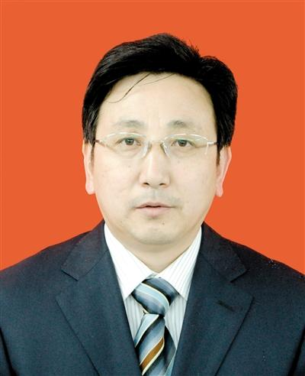
马玉山：工学博士,教授级高级工程师，毕业于上海理工大学动力工程专业硕士，现任吴忠仪表有限责任公司党委书记、董事长。
马玉山一直致力于工业自动化仪表方面和信息化方面的技术研究，多年的控制阀产品设计和理论研究，取得了20多项发明和实用新型专利，包括：ECOTROL模块化智能控制阀、G系列硬密封球阀、HPF耐腐蚀控制阀、智能定位器等多项新产品，制订了“GB/T4213-2008气动控制阀”、“GB/T17213.5-2008工业过程控制阀第五部分：标志”等3项国家标准。
马玉山主持完成国家科技支撑计划、国家重大科技专项、国家863计划项目等多项国家科研课题，获国家科技进步二等奖1项，省部级科技进步奖一、二等奖10多项。
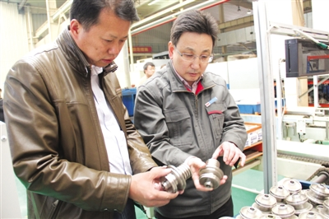
从大学毕业业生到技术骨干、技术总工，再到总经理，马玉山带领吴忠仪表在中国仪器仪表行业率先全面实现了智能控制阀数字化工厂，被工信部评定为“智能制造试点示范企业”。解决了制约化工装备国产化中的“卡脖子”工程，累计实现产值50亿元，利税10多亿元。
马玉山团队通过对“高端控制阀关键技术自主创新和产业化”项目的研究与实施，以原创性、超越性控制阀技术研发，解决了高端控制阀国产化的关键共性技术，使控制阀的使用寿命比国外同类产品延长了数倍。带动我国控制阀行业整体技术水平进步了近15年，凭借此项目，马玉山获得国家科技进步二等奖。
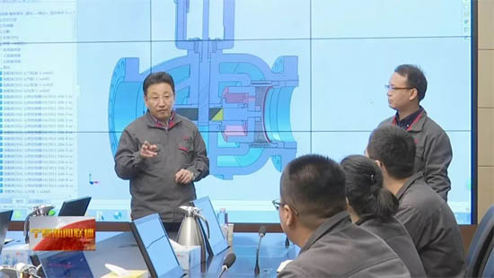
多年来，马玉山先后荣获全国中青年科技创新领军人才、宁夏“塞上英才”、国家“万人计划”科技创新领军人才、国家杰出专业技术人才、国家科技进步二等奖等荣誉，2015年入选国家百千万人才工程，享受国务院特殊津贴。2020年11月24日，被表彰为2020年全国劳动模范。2021年11月18日，当选为中国工程院院士。

